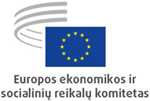
LT
Krzysztof Pater – už biudžetą atsakingas pirmininkės pavaduotojas
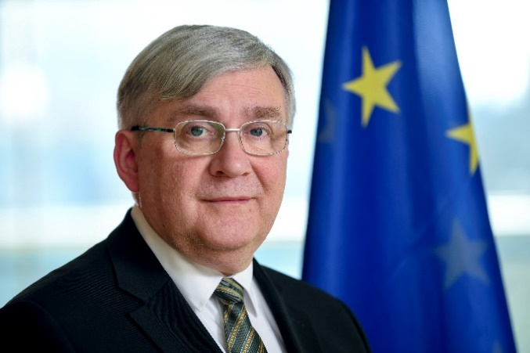
Krzysztof Pater yra Europos ekonomikos ir socialinių reikalų komiteto (EESRK) narys nuo 2006 m. 2008–2010 m. jis ėjo Ekonominės ir pinigų sąjungos, ekonominės ir socialinės sanglaudos skyriaus (ECO) pirmininko, o 2010–2013 m. ir 2018–2020 m. – Darbo rinkos observatorijos (DRO) pirmininko pareigas.
Gimtojoje Lenkijoje Krzysztof Pater atliko svarbų vaidmenį reformuojant Lenkijos pensijų sistemą XX a. dešimtojo dešimtmečio pabaigoje ir padėjo suformuoti naujosios sistemos finansuojamų pakopų koncepciją. Be to, jis dirbo naujai sukurtame pensijų sektoriuje, o vėliau tęsė savo karjerą kaip nepriklausomas viešųjų, mokslo ir privačių institucijų patarėjas ir mokslininkas.
2001 m. lapkričio mėn. K. Pater buvo paskirtas darbo ir socialinės politikos valstybės sekretoriumi, o 2004 m. gegužės mėn. tapo Lenkijos vyriausybės socialinės politikos ministru. Jis taip pat buvo Lenkijos parlamentinės socialinės politikos komisijos (nuo 2006 m. sausio mėn. iki 2015 m. lapkričio mėn.) ir Lenkijos parlamentinės peticijų komisijos (nuo 2016 m. sausio mėn.) nuolatinis patarėjas.
K. Pater jau 45 metus yra aktyvus Lenkijos skautų asociacijos (ZHP) narys, o praėjusiais metais tapo jos pirmininku. 2005 m. Lenkijos prezidentas jam įteikė Auksinio kryžiaus apdovanojimą už nuopelnus edukaciniame darbe su vaikais ir jaunimu.
K. Pater turi SGH Varšuvos ekonomikos mokyklos diplomą.
_____________

